Федотов Кирилл 1 карточка идей

В какой сфере вы хотите искать проблемы и решения и почему?
Электронная коммерция (e-commerce).
Данная сфера мне интересна для разработки идеи, в связи с тем, что на данный момент я прохожу стажировку в компании, которая относится к данной сфере. Также хочу отметить, что в данный момент отмечается рост направления Электронной коммерции, количество компаний, их предложений и продуктов, выходящих на рынок, растут.
О каких проблемах в выбранной вами сфере вам известно? Охарактеризуйте их кратко:
В сфере e-commerce (далее – e-com), отмечается проблема с взаиморасчетами между компанией (в дальнейшем я буду рассматривать маркетплейсы) и клиентом. Речь идет о дебиторской задолженности маркеплейса перед клиентом.
В рамках учёта расчётов с физическими лицами через счёт 62.02 «Авансы полученные» возникает аномальная ситуация — дебиторская задолженность (ДЗ) со стороны покупателей, что противоречит стандартной модели, согласно которой компания всегда выступает должником перед физлицами. Эта ДЗ формируется из заказов, по которым в учётной системе была признана выручка (проведена по счёту 90), но вследствие технических ошибок, сбоев в бизнес-процессах или последующих требований о возврате средств, реальное поступление денег не подтвердилось, что ставит под сомнение обоснованность ранее признанной выручки. Для корректировки этого искажения создаётся ежемесячный резерв, который сторнирует сумму такой дебиторской задолженности, обеспечивая соответствие выручки принципу «деньги следуют за выручкой» и отражая только экономически завершённые операции.
Для компании: В учете возникает аномальная дебиторская задолженность от клиентов, что вынуждает создавать резерв и искусственно занижать выручку, поскольку деньги за уже признанные продажи не поступают.
Для клиента: из-за ошибок в учетных системах клиент может столкнуться с необоснованными финансовыми претензиями или задержками в возврате средств, когда его оплата не фиксируется корректно.
Как эти известные проблемы – КЛИЕНТСКИЕ БОЛИ - решаются?
На данный момент проблема решается ежемесячным созданием корректирующего резерва, который сторнирует сумму аномальной дебиторской задолженности, связанной с признанной выручкой. Этот резерв действует как механизм временной корректировки отчетности, искусственно занижая выручку до момента разрешения внутренних ошибок учётных систем и бизнес-процессов, которые продолжают порождать данные расхождения. Таким образом, компания борется не с причиной, а со следствием проблемы, циклически корректируя финансовые показатели.
Из каких источников вы получили данные о проблемах и решениях в этой сфере?
Данные об описанной выше проблеме я получил при анализе кейсов во время стажировки в департаменте корп. финансов крупного российского маркетплейса.
Также хочу выделить в качестве источников следующие материалы:
МСФО (IFRS) 15 «Выручка по договорам с покупателями»
Ключевые моменты: критерии признания выручки, учет изменений в договоре, корректировка выручки при возвратах. Ваша ситуация с аннулированием сделки покупателем — это прямое применение п. 21 о изменении договора.
MSFO_IFRS_15.pdf
МСФО (IAS) 37 «Резервы, условные обязательства и условные активы» - в нем обосновывается сам подход к созданию резерва под существующие обязательства, вытекающие из прошлых событий.
International Accounting Standard 37
Почему известные вам способы решения проблем не являются «идеальными»?
Текущее решение не является идеальным, поскольку оно борется исключительно со следствиями, а не с первопричиной проблемы. Компания вынуждена регулярно создавать корректирующие резервы, чтобы обеспечить достоверность отчетности, однако сами системные сбои в бизнес-процессах и ошибки интеграции учетных систем при этом не устраняются. Это приводит к постоянным операционным затратам, создает риски для клиентов в виде задержек возвратов и неверных данных, а также не позволяет оценить реальные финансовые потери компании от этих проблем. По сути, такой подход работает как финансовый «пластырь», маскирующий хронические заболевания операционной деятельности, но не способный их вылечить, что сохраняет постоянную угрозу для эффективности бизнеса и качества клиентского опыта.
Вы придумали способы решения (ТАБЛЕТКА ОТ КЛИЕНТСКОЙ БОЛИ)? Отлично! Очень кратко охарактеризуйте их.
Проблема аномальной дебиторской задолженности возникает из-за разрывов между системами, когда оплата, доставка и учет живут в разных реальностях. Текущее решение с резервами — это вечное латание дыр, а не устранение причины.
Предлагается создать сквозную систему на основе уникальных токенов. Каждая операция от формирования корзины до оплаты цифровым рублем получает криптографический токен, который становится цифровым контрактом. Этот токен синхронизирует приложение клиента, платежную систему и учетные системы, исключая расхождения на архитектурном уровне.
Для компании это значит ликвидацию учетных ошибок и ручных корректировок. Для клиента — абсолютную прозрачность и мгновенные возвраты. Для платежной системы — интеграцию в реальную экономику через умные контракты. Это переход от борьбы с последствиями к проактивному управлению финансовыми потоками.
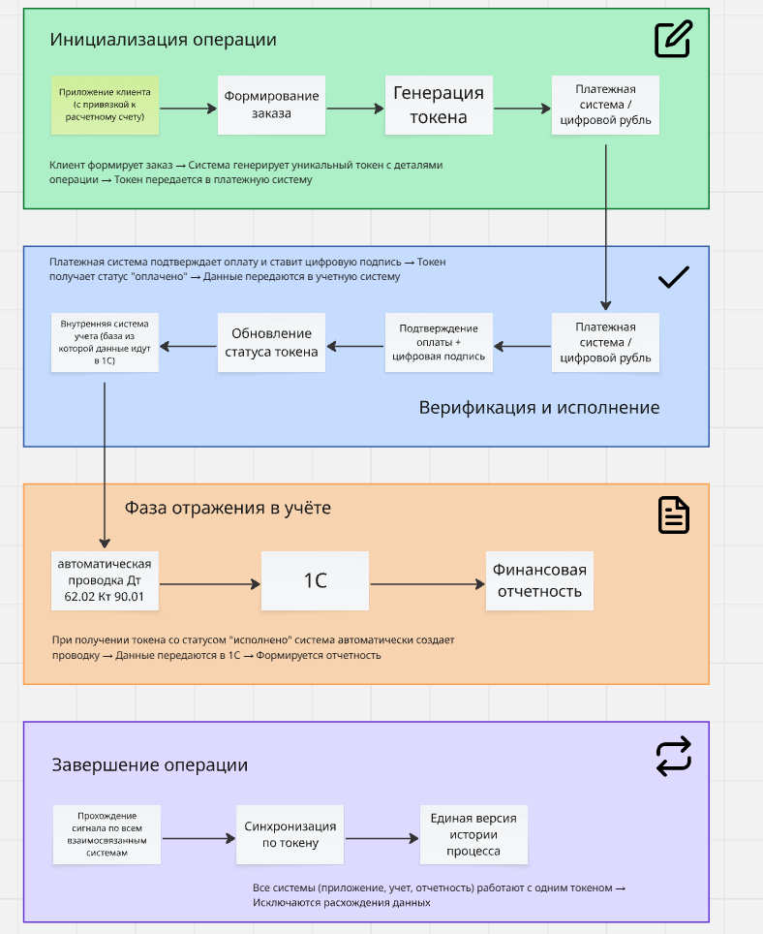
Почему ваши идеи и предлагаемые способы решения должны сработать?
Данная идея должна сработать, потому что она бьет в корень проблемы, а не борется с ее последствиями.
Сегодняшняя система похожа на группу систем, каждая из которых, ведет свою бухгалтерию по одним и тем же сделкам, а потом месяцами сверяет записи, находя нестыковки. Предлагаемое решение — это создание единого, автоматически обновляемого ключа (токена), который все видят и доверяют ему. Должно сработать, поскольку заменяет устаревшую модель «последующего исправления ошибок» на модель «опережающего предотвращения ошибок».
Архитектурно она исключает саму возможность возникновения аномалий. В текущей системе данные путешествуют из системы в систему, как испорченный телефон, обрастая ошибками. Уникальный токен становится единственным цифровым пропуском для финансовой операции. Если его нет или он не верифицирован платежной системой, проводка в учете просто не может возникнуть.
Компания навсегда закрывает для себя статью расходов на ручные сверки и корректировки, повышая точность управленческих данных. Клиент получает абсолютно прозрачный и предсказуемый процесс. Для регулятора и платежной системы это шаг к созданию новой, более надежной финансовой инфраструктуры.

2 карточка идей
В какой сфере вы хотите искать проблемы и решения и почему?
Ритеил
Также быстроразвивающаяся сфера, которая быстро принимает новшества и отлично их внедряет в отлаженные процессы. Развитие и улучшение клиентского опыта в данной сфере довольно востребовано.
О каких проблемах в выбранной вами сфере вам известно? Охарактеризуйте их кратко:
Основная проблема формирования очередей в ритейле - это дисбаланс между пропускной способностью касс и потоком покупателей. В пиковые часы, во время акций или при неправильном распределении персонала кассы просто не успевают обслуживать всех клиентов. Дополнительно ситуацию усугубляет неэффективная организация пространства: узкие проходы, отсутствие четкой зоны для очереди и неудачное расположение касс, что создает толчею и мешает движению других покупателей.
На микроуровне очередь часто возникает из-за «точечных» задержек: медленная работа кассира, неготовность клиента к оплате, проблемы со сканированием товаров или сбои в работе платежных терминалов. Каждая такая заминка не просто увеличивает время обслуживания одного человека, а по цепочке задерживает всю очередь. Таким образом, даже технически исправная касса может создавать заторы из-за человеческого фактора и недостаточно отлаженных процессов.
Как эти известные проблемы – КЛИЕНТСКИЕ БОЛИ - решаются?
Клиентские боли, связанные с очередями и оплатой, решаются через технологии и редизайн процессов. Во-первых, это внедрение касс самообслуживания, мобильных сканеров и приложений с оплатой прямо с телефона — это позволяет распределить поток и избежать скопления людей в одной зоне. Продвинутые сети используют системы аналитики для прогнозирования наплыва покупателей и гибко открывают дополнительные кассы в пиковые часы, не заставляя клиентов ждать.

Во-вторых, упрощаются сами сценарии взаимодействия. Например, внедряются колл-центры для предварительного решения сложных вопросов (возвратов, акций), чтобы не задерживать очередь на кассе. Стандартизируется обучение кассиров, а зоны расчета перепроектируются для создания четких и комфортных линий ожидания. Таким образом, решение строится на комбинации технических инноваций и грамотной организации человеческих ресурсов, чтобы минимизировать как фактическое время ожидания, так и психологический дискомфорт от стояния в очереди.
Из каких источников вы получили данные о проблемах и решениях в этой сфере?
Исследование для дальнейшего погружения в решение проблемы.
По данным опроса, 45% россиян готовы отказаться от использования пластиковых карт в пользу других способов оплаты
Современный подход, качество и проблемы обслуживания покупателей в розничной торговле
В «Глобус» запустили систему самостоятельного сканирования товаров Scan&Go
Также хорошим источником информации для меня является собственный опыт, который формируется каждый раз, при взаимодействии с ритейлом.
Почему известные вам способы решения проблем не являются «идеальными»?
Известные способы решения проблем ритейла не являются идеальными по нескольким фундаментальным причинам:
1. Они носят тактический, а не стратегический характер. Большинство решений борются со следствиями, а не с корнем проблем. Например, кассы самообслуживания уменьшают очередь, но не устраняют причину её возникновения - дисбаланс между пиковым спросом и ресурсами. Технологии оптимизируют существующие процессы, но не меняют парадигму обслуживания. В результате система остается уязвимой к новым вызовам, а каждое «решение» создает новые сложности - как борьба с хищениями на кассах самообслуживания.
2. Существует конфликт между эффективностью и клиентским опытом. Идеальная система должна одновременно минимизировать издержки магазина и максимизировать удобство покупателя, но на практике эти цели противоречат друг другу. Сокращение персонала для экономии увеличивает очереди, а бесконечное расширение сервисов удорожает обслуживание
3. Человеческий фактор остается непреодолимым ограничением. Даже самые передовые технологии не могут полностью нивелировать непредсказуемость поведения людей - будь то покупатели, медленно принимающие решения, или персонал, работающий с переменной эффективностью.
Система Scan and go, которую уже пробовали внедрять (сеть Globus), не нашла распространение в большинстве магазинов сети. Также данное решение можно усовершенствовать используя непосредственно приложение на телефоне покупателя, а не дополнительный инструмент, который усложняет процесс покупок.
Вы придумали способы решения (ТАБЛЕТКА ОТ КЛИЕНТСКОЙ БОЛИ)? Отлично! Очень кратко охарактеризуйте их.
Суть приложения: Покупатель сканирует штрихкоды товаров прямо с полки через свой смартфон, формируя виртуальную корзину. Оплата происходит мгновенно(после окончания составления корзины) в приложении через привязанную карту или цифровой кошелек. После этого клиент просто проходит к специальной зоне выхода, где происходит быстрая проверка чека и товара, минуя традиционные кассы.
Ключевые преимущества:
- Полное исключение очередей на кассах.
- Контроль над бюджетом: клиент видит итоговую сумму по мере формирования корзины.
- Ускорение шопинга до 3-4 раз по сравнению с традиционным методом.
- Персонализация: возможность получать персональные акции на сканируемые товары.
Почему ваши идеи и предлагаемые способы решения должны сработать?
Предлагаемое решение сработает, потому что оно решает проблему в её корне, а не борется с симптомами. Традиционные методы вроде увеличения количества касс или внедрения самосканирования лишь немного уменьшают дискомфорт, но сохраняют саму модель "стояния в очереди". Решение, предлагаемое мной, полностью перепроектирует путь покупателя, устраняя саму необходимость в классической кассе как точке сборки и оплаты.
Срабатывание гарантировано сочетанием трех факторов: во-первых, это тотальная экономия времени — главного запроса современного потребителя. Во-вторых, решение дает покупателю ощущение контроля над процессом — он сам сканирует, видит сумму, мгновенно оплачивает. В-третьих, это выгодно ритейлеру: снижается нагрузка на кассы, перераспределяются ресурсы персонала, а данные о поведении в приложении дают беспрецедентную аналитику

3 карточка идей
В какой сфере вы хотите искать проблемы и решения и почему?
В качестве третьей идеи для разработки карточки я рассматриваю направление Информационной Безопасности. На лекциях, нам неоднократно говорили о важности внимательного подхода к «боли» пользователя определенного сервиса. Так вышло, что ту самую «боль», мне удалось почувствовать на личном опыте и извлечь из этого определенные выводы.
Идея посвящается созданию условий для безопасного внедрения цифровых и платежных технологий, ссылаюсь на одобренные в 2023 году ЦБ РФ «Основные направления развития информационной безопасности кредитно-финансовой сферы»
О каких проблемах в выбранной вами сфере вам известно? Охарактеризуйте их кратко:
Личный опыт столкновения с мошенничеством через микрофинансовые организации, когда мои паспортные данные были использованы без моего ведома, показал системные уязвимости финансовой системы. Несмотря на урегулирование ситуации, проблема продолжает масштабироваться: по данным ЦБ РФ, в 2023 году объем несанкционированных операций вырос на 11,48%, при этом 78% жертв, потерявших до 20 тыс. рублей, не обращаются за помощью.
Статистика демонстрирует тревожную динамику: МФО нарастили выдачу займов бизнесу на 50%, а каждый гражданин рискует стать жертвой из-за правовых лазеек. Эта ситуация требует не единичных решений, а системного пересмотра механизмов защиты персональных данных и финансовой безопасности, что станет основой моих дальнейших исследований.
Как эти известные проблемы – КЛИЕНТСКИЕ БОЛИ - решаются?
Ссылка на интересную статью по этому вопросу, в котором можно рассмотреть сценарий моей проблемы и проблемы большого числа граждан РФ. Здесь интересно отметить дату выхода данной статьи: 02.09.2022, как минимум два года назад проблема уже была актуальной. В 2025 году года, описанные в статье проблемы, происходят в неизменном формате без особых препятствий со стороны законодательства и регулятора. Клиентская боль, чаще всего решается постфактум, когда жертва мошеннических схем, оплачивает чужую задолженность, смирившись с игнорированием со стороны правоохранительных органов.
Конечно, нашлось решение части проблемы, приведённой выше. Самозапрет на кредитование, которое можно будет оформить через Госуслуги с 1 марта 2025 года. Но что делать гражданину, на которого оформили микрозайм 28-го февраля, а узнает он об этом примерно через месяц, после звонка коллекторов. Также есть вероятность происшествия кейсов, при которых гражданин будет узнавать о возможности самозапрета услуг кредитования в момент обнаружения договора(-ов) займа.
Из каких источников вы получили данные о проблемах и решениях в этой сфере?
1. Основные направления развития информационной безопасности кредитно-финансовой сферы на период 2023−2025 годов:
2. Обзор операций, совершенных без согласия клиентов финансовых организаций:
3. Тенденции на рынке МФО за I квартал 2024 года
4. Федеральный закон от 26.02.2024 N 31-ФЗ "О внесении изменений в Федеральный закон "О кредитных историях" и Федеральный закон "О потребительском кредите (займе)"
5. Москва. 7 февраля. INTERFAX.RU
6. Саморегулируемая организация Союз микрофинансовых организаций «Микрофинансирование и Развитие»
7. Предприниматели переходят на микрозаймы:
Почему известные вам способы решения проблем не являются «идеальными»?
Остается вероятность возникновения проблемы, которую можно урегулировать превентивно, однако не существует системы, которая обезопасит гражданина от подобных происшествий автоматически, без его ведома.
Помимо этого, существует вероятность того, что мошенники смогут самостоятельно снимать самозапрет при помощи госуслуг (учитывая, что у них появились паспортные данные потенциальной жертвы). Самозапрет, в соответствии с новым законом можно снять за 1 рабочий день, случаи взлома личного кабинета Госуслуг тоже не редкость.
Вышеперечисленные доводы пока не проверены временем, можно надеется, что они так и останутся на бумаге. Но помимо риска оформления договоров займа без ведома гражданина, существует множество рисков, которые возникают из-за потенциальной утечки персональных данных.
Вы придумали способы решения (ТАБЛЕТКА ОТ КЛИЕНТСКОЙ БОЛИ)? Отлично! Очень кратко охарактеризуйте их.
Децентрализованная идентификация на основе блокчейна станет единым защищенным ключом ко всем финансовым сервисам. Пользователь создает цифровой кошелек, привязанный к Госуслугам или банковскому приложению, который становится обязательным элементом подтверждения любых операций. При попытке оформить заём или страховку с использованием украденных данных система потребует верификацию через этот кошелек, останавливая мошенников. Каждый финансовый шаг фиксируется в распределенном реестре, а ИИ анализирует паттерны поведения, блокируя аномальные действия.
Система дополнит новый закон о кредитных историях, создав прозрачный P2P-сервис внутри банков. Это позволит давать займы знакомым через юридически значимые контракты, а банкам — выступать гарантом сделок. Одновременно произойдет очистка рынка МФО: мелкие займы перейдут в банковские продукты с беспроцентным периодом, а цифровой кошелек станет "красной кнопкой" для мгновенной блокировки подозрительных операций, обеспечивая тотальный контроль над персональными финансами.
Почему ваши идеи и предлагаемые способы решения должны сработать?
Предлагаемая система не только защитит граждан от несанкционированных кредитов, но и создаст основу для более прозрачного и надежного финансового рынка. В некоторых сферах ужесточение контроля с потенциальным усложнением процесса просто необходимо. Между простотой оформления кредитов/займов и безопасностью в сфере персональных данных, с нивелированием риска мошеннических схем предпочтение следует отдавать второму. Так как меньше проблем создается дополнительными этапами проверки перед кредитованием (на мелкие суммы), нежели максимально удобным приложением МКО, в которое достаточно загрузить фото паспорта и указать реквизиты банковской карты, которая, конечно же не будет проверяться.
Я как пользователь должен получать всю информацию о применении моих персональных данных по одному клику в банковском приложении или Госуслугах, в которых существует мой личный ID, за которым закреплены персональные данные и банковские продукты (возможно также информация об имуществе и страховых услугах). Я не должен боятся за потерянный или украденный паспорт, ведь я узнаю, что при попытке его применения для мошеннических схем, на мое банковское приложений придёт уведомление о попытке оформить определенный продукт. Также мне, как пользователю не нужно будет перепроверять массу бюро кредитных историй для анализа текущей ситуации по кредитам, все будет в одном месте. К системе можно буде прикрепить программу мотивации пользователя. Если у него не будет просроченных задолженностей, «чистые» расчеты по налогам и госпошлинам, информация об участии в благотворительных акциях, банк сможет поощрять пользователя.

